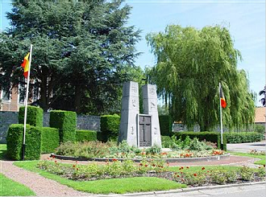
Un jour sans école ? Cool ! Vive le 11 novembre, férié chaque année !
Cette date commémore la fin d’un événement terrible : la Première Guerre mondiale, celle qui s’est déroulée entre 1914 et 1918.

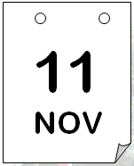

Pourquoi la Guerre ?
Au début du 20° siècle, dans les Balkans (centre de l’Europe), plusieurs peuples doivent obéir à l’empereur d’Autriche-Hongrie alors qu’ils ne le veulent pas. Des conflits éclatent sans arrêt…

Durant cette même période, les grands pays ont signé des accords militaires : si l’un d’entre eux est attaqué, les autres le défendront. Ils se répartissent en deux groupes :* Allemagne, Autriche-Hongrie, Italie et Roumanie et * France, Russie et Grande-Bretagne.
28 juin 1914 l'héritier de l'empereur d'Autriche va être assassiné par des Serbes. La réaction autrichienne est inévitable. L'Autriche-Hongrie déclare la guerre à la Serbie. La Russie soutient la Serbie. L'Allemagne défend l'Autriche-Hongrie. Les autres pays se rangent chacun du côté de leurs alliés.

Le 3 août, l'Allemagne demande à la Belgique de laisser passer sur son territoire ses troupes en route vers la France. Albert Ier, roi des Belges, refuse. Le 4 août, la Belgique est envahie. La Grande-Bretagne entre en guerre pour protéger notre pays. Mais l'invasion ne peut être stoppée. Les batailles font rage et aucune armée ne parvient à vaincre l’autre.

Les 2 camps creusent des tranchées (_______________________________) où ils se cachent.
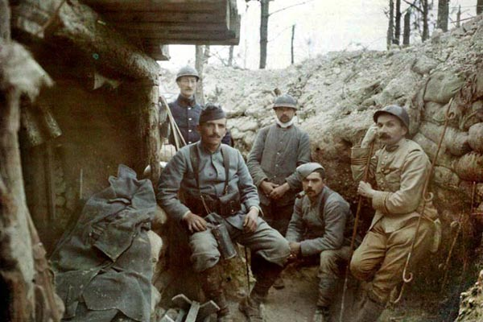
Dans les tranchées, les soldats souffrent de la chaleur en été, de la pluie, de la boue et de la neige en hiver. Les odeurs sont épouvantables. Les rats se répandent... Les hommes ne se déshabillent pas et se lavent rarement. Les barbes et les cheveux poussent... Les gens les appelleront "les Poilus".

De nouvelles armes apparaissent
Pour sortir vainqueurs de cette interminable guerre de tranchées, les Allemands, pour la première fois, du gaz mortel. Ils attendent que le vent leur soit favorable, puis ouvrent des bonbonnes. Un nuage de gaz mortel se répand vers les ennemies. Il fait des milliers de victimes. Plus tard, au cours de cette même guerre, les Alliés utiliseront eux aussi les gaz comme arme.

Manger
La famine menace. Le rationnement est mis en place : les gens n’ont droit qu’à une certaine quantité de produits, ils disposent de tickets qu’ils remettent au commerçant en échange de pain, de lard,…

Le couvre-feu
Pour empêcher la population de vivre normalement et pour montrer qu'ils sont les plus forts, les Allemands interdisent aux Belges de sortir et d'allumer les lumières après une certaine heure. Les villes sont noires et désertes. La peur devient encore plus forte.

S’habiller
On n'arrive plus à renouveler vêtements et chaussures. Les gens sont misérablement vêtus.

Et les femmes ?
Certaines remplacent, dans les usines, les hommes partis se battre.
D'autres deviennent infirmières dans les hôpitaux. D'autres encore s'occupent de la lessive des soldats...
Mais il y a aussi des femmes qui font partie de réseaux d’espionnage ou d’évasion. Certaines seront fusillées par les Allemands.

Les Américains viennent aider les alliés
Les soldats américains arrivent en France en avril 1917. De mai à juin, avec leur aide, les Alliés forcent l'armée allemande à reculer.
11 novembre 1918 : L’armistice est signé c’est –à-dire la _________________________
La signature de l’armistice a lieu dans un wagon.

Vingt ans plus tard, l’Allemagne cherchera une revanche. Ce sera la 2e Guerre mondiale.

.
